**Báo cáo tiến độ công việc tuần 1**

1. **Nội dung công việc**

* Tìm hiểu thiết kế, bố cục giao diện các trang thương mại điện tử hiện nay như : lazada, shopee, tiki,…
* Sử dụng XD (Adobe XD UI/UX Desgin and collaboration) phác họa lại các block, component để thiết kế
* Xây dựng các trang giao diện tĩnh bằng html, css, js

1. **Chi tiết thực hiện**

* Tìm hiểu các kiến thức về html, nắm bắt được các thẻ của html, cũng như bố cục để xây dựng 1 trang hoàn chỉnh
* Tìm hiểu về CSS, sử dụng framework boostrap để trang trí website thêm đẹp
* Học javascript, áp dụng vào trang web hiện tại, giúp góp phần tăng tương tác động trên trang web

1. **Kết quả đạt được**

* Giao diện tuy mới sơ khai nhưng cũng khá giống với với bố cục, cách thiết kế của các giao diện của website thương mại điện tử hiện tại

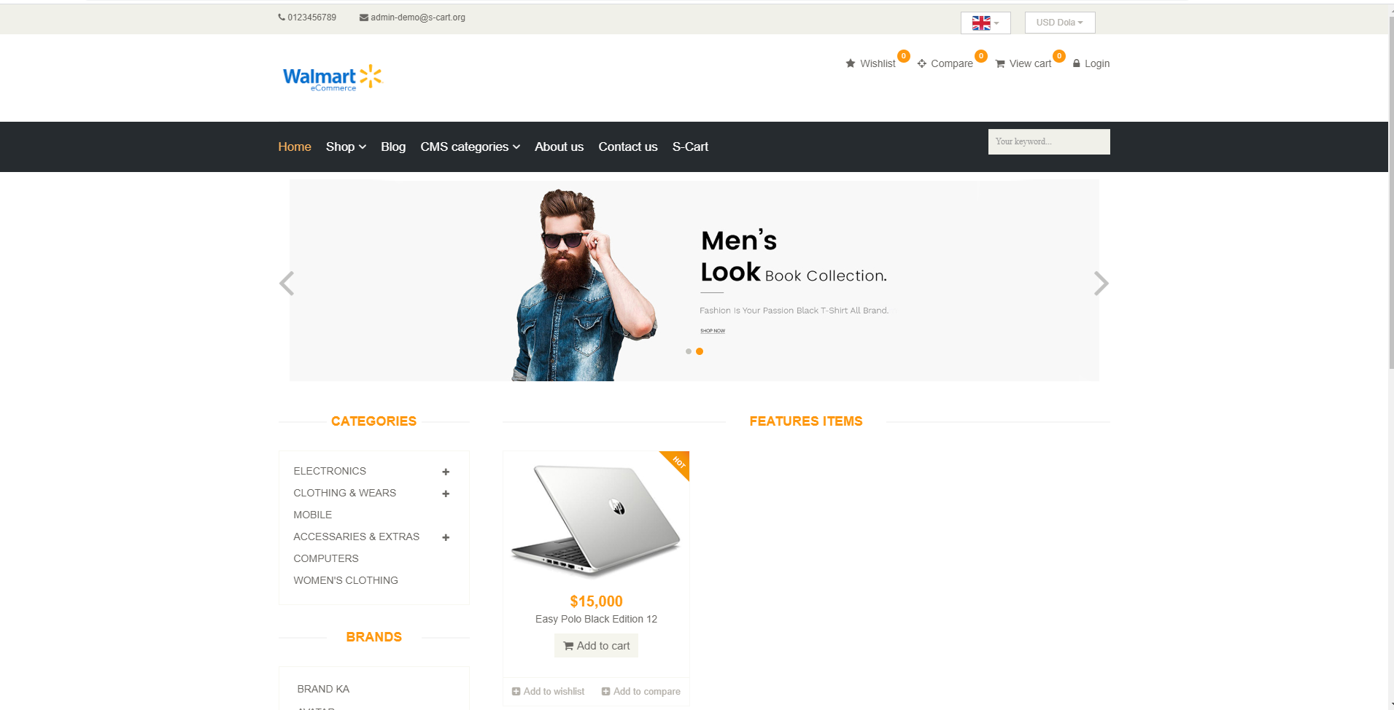

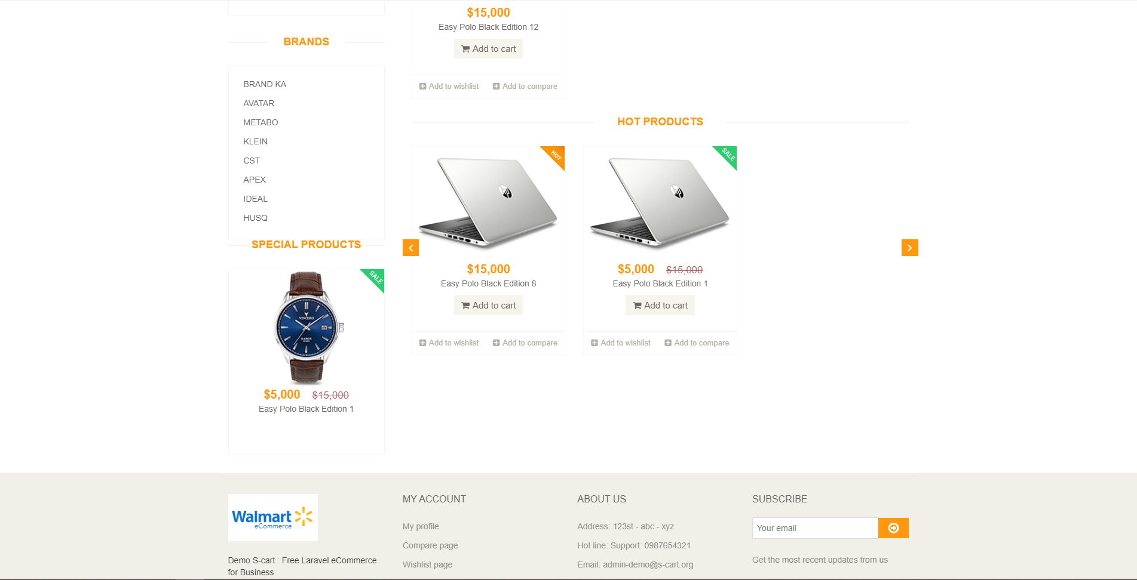

1. **Dự kiến công việc tuần sau**

* Hoàn thiện giao diện html cho trang chủ và trang thông tin chi tiết sản phẩm